OBJAVA ZA MEDIJE

U ZAGREBU OTKRIVENO POPRSJE AKADEMIKA IVE PADOVANA, NEKADAŠNJEG PREDSJEDNIKA HRVATSKE AKADEMIJE ZNANOSTI I UMJETNOSTI

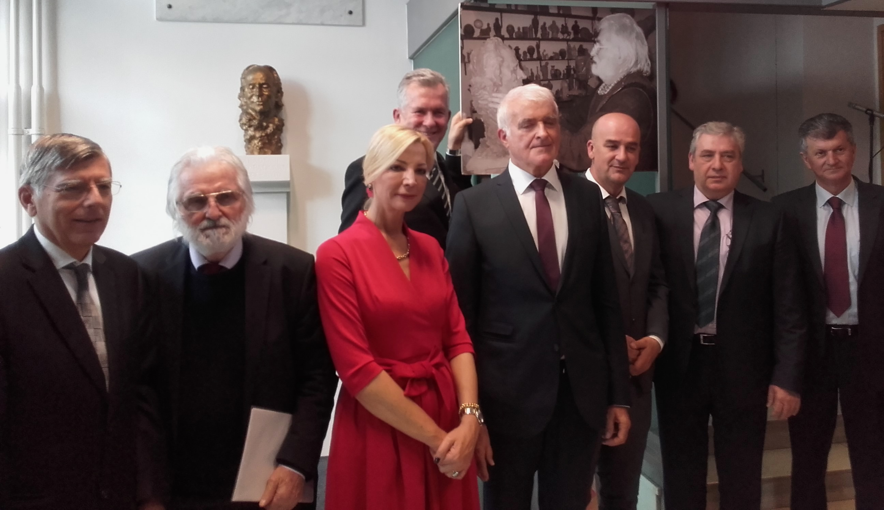

Zagreb, 5. studenog 2016. – U Klinici za tumore Kliničkog bolničkog centra Sestre milosrdnice u Zagrebu u subotu 5. studenog održana je svečanost otkrivanja poprsja akademika Ive Padovana, istaknutog hrvatskog otorinolaringologa svjetskog glasa, utemeljitelja Klinike kao zasebne ustanove za liječenje oboljelih od raka i predsjednika Hrvatske akademije znanosti i umjetnosti od 1998. do 2003. Poprsje je izradio akademski kipar Kruno Bošnjak, a postavljeno je u povodu 50. godišnjice Hrvatske lige protiv raka kojoj je akademik Padovan također bio osnivač. Na svečanosti je bio i predsjednik HAZU akademik Zvonko Kusić koji je istaknuo da je osnutak Hrvatske lige protiv raka najveći uspjeh u životu akademika Padovana koji je bio ideolog moderne onkologije. „Doživio je slavu koju vjerojatno nijedan liječnik neće doživjeti. Stvorio je respektabilnu Kliniku za otorinolaringologiju i cervikofacijalnu kirurgiju koja se mogla mjeriti sa svjetskim klinikama. Bio je posljednji renesansni otorinolaringolog koji je vladao svim područjima te struke. Sjedinio je osobine kliničkog praktičara, znanstvenika, nastavnika i javnog društvenog radnika, činilo se kao da u njemu postoji više života. Najveće vrednovanje rada akademika Padovana bio je izbor za čelnika najviše hrvatske znanstvene i umjetničke institucije. Bio sam privilegiran biti njegov učenik. Akademik Padovan zadužio je KB Sestre milosrdnice, Hrvatsku akademiju, hrvatsku medicinu, hrvatsku znanost i hrvatski narod“, kazao je akademik Kusić. Istaknuo je i Padovanovu otvorenost prema pacijentima, a posebno odnos prema svom prethodniku Anti Šerceru kojeg je tretirao kao svog duhovnog oca. Kao njegova važna djela spomenuo je Medicinsku enciklopediju (1986) i Medicinski leksikon (1992) kojima je bio glavnu urednik.
Potpredsjednik Hrvatskog sabora akademik Željko Reiner kazao je da je akademik Padovan bio jedan od onih koji su prije 50 godina imali viziju integralne medicine u onkologiji, kao i snagu, vjeru i sposobnost tu viziju ostvariti. Ministar zdravstva Milan Kujundžić Padovana je nazvao velikim vizionarom kakvi su potrebni svim narodima. „Poruka Ive Padovana danas je: čuvajte hrvatsko zdravstvo, hrvatske pacijente i hrvatsku državu“, kazao je ministar Kujundžić
Predsjednik Gradske skupštine Grada Zagreba Andrija Mikulić najavio je potporu ideji da jedna ulica u Zagrebu dobije ime akademika Ive Padovana, a predsjednik Hrvatske lige protiv raka Damir Eljuga podsjetio je na Padovanove riječi na osnivačkoj skupštini Lige 1067. kada je rekao da je sada već svakome potpuno jasno da je rano otkrivanje raka i njegovo liječenje, kao i briga za bolesnike od raka, tako kompleksan i velik problem da se njime mora baviti cijela društvena zajednica.
Akademik Ivo Padovan rodio se 1922. u Blatu na Korčuli, a umro u Zagrebu 2010. U Akademiju je izabran 1975. kao izvanredni član, 1983. postao je redoviti član, 1989. izabran je za tajnika Razreda za medicinske znanosti, 1991. za potpredsjednika HAZU, a 1998. za predsjednika.

Marijan Lipovac
Ured za odnose s javnošću i medije HAZU

